İNTERNET PROGRAMCILIĞI – II

ESPAT EMLAK VE GAYRİMENKUL

Yiğit Eser | 19220001036| 21.04.2024

Ata Arda Alpat | 19220001084| 21.04.2024

# İçerik

# Proje Amacı…………………………………………………………….. 2

# Site Map (Örnek) …………………………………………………….2

# Veri Tabanı Tasarımı (Örnek)………………………………....3

# Web Sayfaları Görselleri ve Kodları…………………………......6

# Loader - ekran görüntüsü …………………………………….6

# guest_home ekran görüntüsü …………………………….6

# login - ekran görüntüsü …………………………………….7

# register - ekran görüntüsü …………………………….7

# home - ekran görüntüsü …………………………………….8

# Filtre - ekran görüntüsü …………………………………….8

# about - ekran görüntüsü …………………………………….9

# contact - ekran görüntüsü …………………………...10

# ilanlar - ekran görüntüsü …………………………………....11

# detaylar - ekran görüntüsü …………………………….12

# ilanver - ekran görüntüsü ……………………..……………..12

# Proje Amacı

* Emlak , Gayrimenkul ve danışmanlık işleri ile uğraşan firmalar için daha kullanılabilir basit bir yapıda daha fazla opsiyonu sunan bir web sitesi , içerisinde konut , arsa veya mağaza alımlarına dair her türlü detayı barındırır kullanıcı girişi sistemi sayesinde üyelerini görebilir ve özel fırsatlardan faydalanmaları için iletişime geçebilir…

# Website Map (Örnek)

metin, ekran görüntüsü, diyagram, yazı tipi içeren bir resim

Açıklama otomatik olarak oluşturuldu

metin, ekran görüntüsü, diyagram, yazı tipi içeren bir resim

Açıklama otomatik olarak oluşturuldu

# Veri Tabanı Tasarımı (Örnek)

metin, ekran görüntüsü, sayı, numara, yazı tipi içeren bir resim

Açıklama otomatik olarak oluşturuldu

**-Users() TABLOSU -**

CREATE TABLE users(

user_id INT NOT NULL PRIMARY KEY AUTO_INCREMENT,

name VARCHAR(50) NOT NULL,

email VARCHAR(255) NOT NULL UNIQUE,

pass VARCHAR(255) NOT NULL

**);**

**-contact() TABLOSU-**

CREATE TABLE contact(

user_id INT NOT NULL,

name VARCHAR(50) NOT NULL,

email VARCHAR(255) NOT NULL,

telefon VARCHAR(11) NOT NULL,

message VARCHAR() NOT NULL,

FOREIGN KEY (user_id) REFERENCES users(user_id)

);

**-adverts() TABLOSU-**

CREATE TABLE adverts(

advert_id INT NOT NULL PRIMARY KEY AUTO_INCREMENT,

user_id INT NOT NULL ,

advert_date DATETIME DEFAULT CURRENT_TIMESTAMP ,

title VARCHAR(255) NOT NULL DEFAULT 'Kiralık Daire',

adress VARCHAR(300) NOT NULL,

price INT NOT NULL,

properties_type VARCHAR(255) NOT NULL DEFAULT 'Daire',

sale_status VARCHAR(255)NOT NULL DEFAULT 'Kiralık',

rooms VARCHAR(255) NOT NULL DEFAULT '2+1',

age INT NOT NULL,

floor INT NOT NULL,

total_floor INT NOT NULL ,

warming VARCHAR(255) NOT NULL DEFAULT 'Doğal Gaz',

deposit DECIMAL NOT NULL,

m_kare INT NOT NULL,

bathrooms INT,

balcony INT,

furnished VARCHAR(255) NOT NULL DEFAULT 'Hayır',

situation VARCHAR(255) NOT NULL DEFAULT 'Taşınmaya Hazır',

dues INT NOT NULL DEFAULT '0' ,

credit VARCHAR(255) NOT NULL DEFAULT 'Hayır',

explanation VARCHAR(2000),

city VARCHAR(255) NOT NULL ,

FOREIGN KEY (user_id) REFERENCES users(user_id)

);

**-image() TABLOSU-**

CREATE TABLE images(

images_path VARCHAR(255) PRIMARY KEY,

advert_id INT NOT NULL,

FOREIGN KEY (advert_id) REFERENCES adverts(advert_id)

);

**-properties() TABLOSU-**

CREATE TABLE properties(

advert_id INT NOT NULL,

lift VARCHAR(15) NOT NULL DEFAULT 'Hayır',

security_person VARCHAR(15) NOT NULL DEFAULT 'Hayır',

playground VARCHAR(15) NOT NULL DEFAULT 'Hayır',

garden VARCHAR(15) NOT NULL DEFAULT 'Hayır',

water_tank VARCHAR(15) NOT NULL DEFAULT 'Hayır',

generator VARCHAR(15) NOT NULL DEFAULT 'Hayır',

car_park VARCHAR(15) NOT NULL DEFAULT 'Hayır',

gym VARCHAR(15) NOT NULL DEFAULT 'Hayır',

mall VARCHAR(15) NOT NULL DEFAULT 'Hayır',

hospital VARCHAR(15) NOT NULL DEFAULT 'Hayır',

school VARCHAR(15) NOT NULL DEFAULT 'Hayır',

market VARCHAR(15) NOT NULL DEFAULT 'Hayır',

FOREIGN KEY (advert_id) REFERENCES adverts(adverid)

);

CREATE TABLE saved(

cart_id INT PRIMARY KEY NOT NULL,

user_id INT NOT NULL,

advert_id INT NOT NULL,

FOREIGN KEY (user_id) REFERENCES users (user_id),

FOREIGN KEY (advert_id) REFERENCES adverts (advert_id)

);

# Web Sayfaları Arayüz Görüntüleri ve Kaynak Kodları

## LOADER ekran görüntüsü



## guest_home ekran görüntüsü

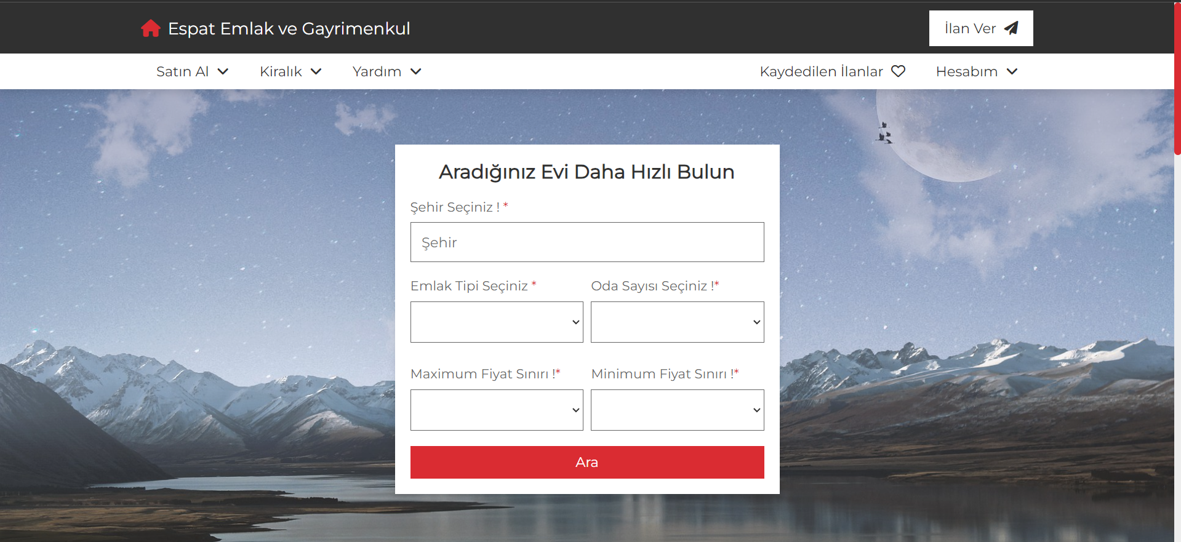

## REGİSTER ekran görüntüsü

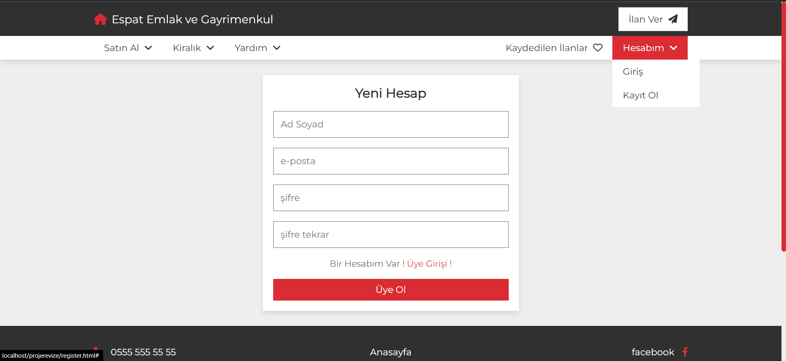

## LOGİN ekran görüntüsü

## HOME ekran görüntüsü

metin, ekran görüntüsü, su, yazılım içeren bir resim

Açıklama otomatik olarak oluşturuldu

## profil ekran görüntüsü

metin, ekran görüntüsü, yazılım, sayı, numara içeren bir resim

Açıklama otomatik olarak oluşturuldu

## ABOUT ekran görüntüsü

metin, ekran görüntüsü, yazılım, web sayfası içeren bir resim

Açıklama otomatik olarak oluşturuldu

metin, ekran görüntüsü, yazılım, yazı tipi içeren bir resim

Açıklama otomatik olarak oluşturuldu

## CONTACT ekran görüntüsü

metin, ekran görüntüsü, yazılım, web sitesi içeren bir resim

Açıklama otomatik olarak oluşturuldu

metin, ekran görüntüsü, yazılım, yazı tipi içeren bir resim

Açıklama otomatik olarak oluşturuldu

## İLANLAR ekran görüntüsü

metin, ekran görüntüsü, web sitesi, web sayfası içeren bir resim

Açıklama otomatik olarak oluşturuldu

## İLANVER ekran görüntüsü

metin, ekran görüntüsü, yazılım, sayı, numara içeren bir resim

Açıklama otomatik olarak oluşturuldu

metin, ekran görüntüsü, yazılım, sayı, numara içeren bir resim

Açıklama otomatik olarak oluşturuldu

## DETAYLAR ekran görüntüsü

metin, ekran görüntüsü, yazılım, web sayfası içeren bir resim

Açıklama otomatik olarak oluşturuldu

## filtre ekran görüntüsü

metin, ekran görüntüsü, yazılım, web sitesi içeren bir resim

Açıklama otomatik olarak oluşturuldu

# KAYNAKÇA

1. https://www.w3schools.com/
2. https://stackoverflow.com/
3. <https://www.youtube.com/@Paylastikcacom>
4. Rastgele kullanıcı yorumları ve sloganlar için; https://chat.openai.com/